Оздоровительное и воспитательное образовательное значение прогулки
Многолетние наблюдения, проводимые в дошкольных учреждениях, показывают, что предлагаемые нагрузки доступны детям и подтверждают высокую результативность занятий физическими упражнениями на воздухе в течение всего года. Дети становятся физически более выносливыми, реже болеют. Обладая лучшим здоровьем и большей работоспособностью, они затем успешней учатся в школе.
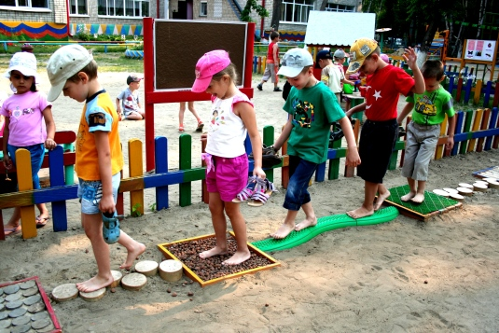
Выполнение физических упражнений на свежем воздухе усиливает их эффективность. Посильная физическая нагрузка и свежий воздух укрепляют здоровье детей, повышают их работоспособность. Поэтому очень важно рационально организовать двигательную деятельность детей на прогулке.
Физкультурные занятия на воздухе позволяют научить детей выполнять движения в естественных условиях: использовать различные способы ходьбы в зависимости от грунта (ходьба по песку, по воде, по траве, по скользкой поверхности), от рельефа (познакомить с различным положением туловища и постановки ног при \вхождении и спуске по наклонной поверхности); использовать бум, бревно для выполнения различных упражнений. Кроме того, естественные условия дают возможность познакомить детей с лазанием по шесту, передвижением на лианах, рукоходах и т.д.; позволяют после разучивания техники выполнения прыжков в длину и в высоту с разбега включить выполнение этих движений в прыжковую яму, побуждая детей сочетать энергичный разбег с отталкиванием одной ногой, увеличивая расстояние; создают благоприятные ситуации для разучивания метания в движущуюся цель (например, «Нагрузить коробку, стоящую на санках, скатывающихся с горки, съезжающую с горки грузовую машину, применяя желуди, шишки, снежки, мешочки и т.д.»).

Организация прогулки для детей 5–7 лет
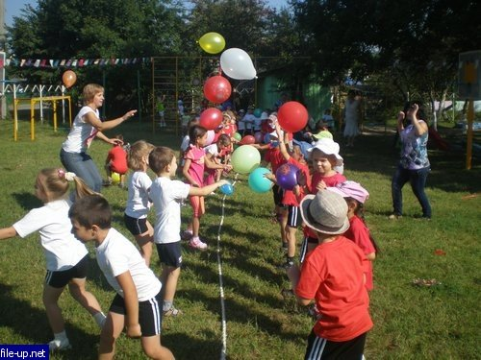
К старшему дошкольному возрасту, дети приобретают уже достаточно большой двигательный опыт, овладевают более сложными видами движений, однако без правильного педагогического руководства они не всегда могут наилучшим образом реализовать свои потребности. Как в организованных, так и в самостоятельных играх необходимо своевременное переключение дошкольников с одного вида занятий на другой при рациональном сочетании их по степени подвижности. Поэтому очень важно, чтобы двигательная активность детей на прогулке регулировалась воспитателем и каждый ребенок находился в поле его зрения.
В процессе ежедневного проведения на прогулке подвижных игр и физических упражнений расширяется двигательный опыт детей, совершенствуются имеющиеся у них навыки в основных движениях; развиваются ловкость, быстрота, выносливость; формируются самостоятельность, активность, положительные взаимоотношения со сверстниками.
Утренняя прогулка в теплое время года – наиболее благоприятное время для проведения подвижных игр и физических упражнений. Подбираются они в зависимости от предшествующей работы в группе, их количество и продолжительность должны быть различны в течение недели.
- подбор игр и упражнений с учетом погодных условий;
- использование упражнений, направленных на развитие координации движений, ловкости, быстроты реакции и выносливости;
- применение разных способов организации детей (индивидуально, фронтально, подгруппами);
- рациональное использование оборудования и инвентаря, предметов окружающей среды.
В дни проведения занятий по физической культуре в зале, на прогулке с детьми организуются одна подвижная игра и какое-либо физическое упражнение. Их продолжительность в старших возрастных группах в среднем составляет 20–25 мин. В те дни, когда занятия не проводятся, планируются подвижная игра, спортивное упражнение и упражнение в основном виде движения. Их продолжительность составляет 25–30 мин.
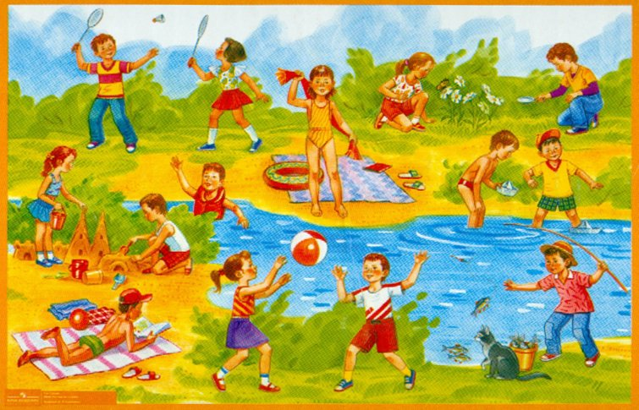
При распределении игр и физических упражнений в течение дня следует учитывать соотношение нового программного материала, предлагаемого на занятиях по физической культуре (как в зале, так и на воздухе), с ежедневными играми и упражнениями, проводимыми воспитателем на утренней и вечерней прогулках. Это будет способствовать закреплению и совершенствованию движений.
Во время игровой деятельности важно:
- создание благоприятных условий для развития положительных эмоциональных и морально-волевых качеств детей, активизации детской самостоятельности;
- стимулирование индивидуальных возможностей каждого ребенка.
В старших возрастных группах подвижные игры и игровые упражнения с разными видами движений на прогулке планируются ежедневно. В теплое время года может быть проведено более 50 подвижных игр и различных вариантов. Каждый месяц с дошкольниками разучивается две-три подвижные игры, которые повторяются в течение месяца 3–4 раза в год, что позволяет детям быстрее усвоить содержание и правила игры, а также сохранить к ней интерес.
Значительное место отводится играм спортивного и соревновательного характера. В эти игры рекомендуется вводить хорошо знакомые детям движения и упражнения. Для поддержания их интереса целесообразно усложнять игровое содержание, правила и задания. При этом дети 5–7 лет могут выполнять движения в более трудных условиях с использованием разнообразных пособий (перелезание через барьеры, подлезание под разновысотные дуги, прыжки с разбега, ходьба по буму и т. д.).
Радостная и непринужденная обстановка во время проведения подвижных игр с детьми на прогулке должна создаваться подбором интересного сюжета игры и использованием методических приемов руководства двигательной активностью.
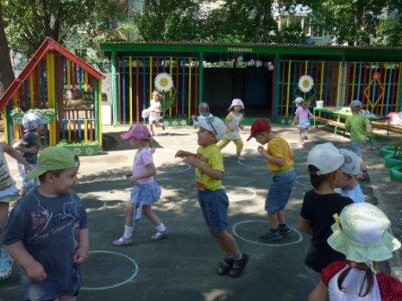
Кроме подвижных игр на прогулке необходимо широко использовать разнообразные упражнения в основных видах движений. Как эффективное средство повышения двигательной активности и воспитания выносливости детям предлагаются пробежки с разной скоростью небольшими подгруппами во время утренней прогулки, не более 2 раз в неделю (в дни, когда нет занятий по физической культуре).
Дошкольникам объясняют преимущества умения бегать со средней и низкой скоростью ("можно пробежать большое расстояние", "можно бежать долго и не устать", "кто бежал слишком быстро, не смог добежать до места назначения" и т. д.). Кроме того, используются пробежки с запрещением обгона ведущего. На начальном этапе обучения бегу "трусцой" детям предлагается быстрая ходьба. В старшей и подготовительной к школе группах целесообразно использовать бег с препятствиями, например бег с перешагиванием через 5–6 реек, из круга в круг, широким шагом с наступанием на бревно и т. д. Необходимо широко использовать разнообразные упражнения в условиях естественной местности (например, вбежать на горку и сбежать с нее, пробежать по поваленному дереву и спрыгнуть с него и т. д.). Упражнения в беге следует организовывать с передышкой между пробежками.
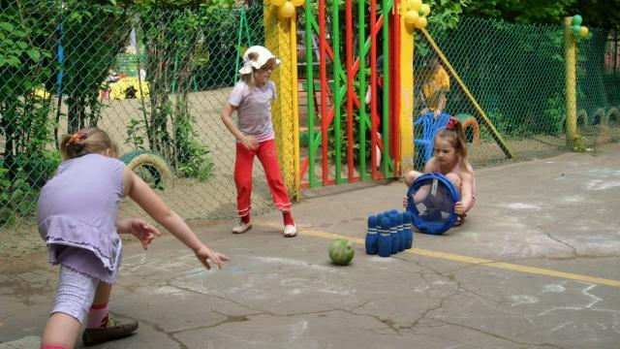
На прогулке значительное место следует отводить упражнениям в разных видах прыжков, так как они тоже являются действенным средством для повышения двигательной активности детей и воспитания у них скоростно-силовых качеств и выносливости. На площадке имеются все необходимые условия для использования разных видов прыжков. Детям старшего дошкольного возраста можно предлагать целые серии прыжков на двух ногах на месте с постепенным увеличением их количества от 25 до 40 с повторами 2–3 раза и с изменением положений ног (ноги скрестно – ноги врозь; одна нога вперед – другая назад; попеременно на правой и левой ноге; с поворотом и т. д.); многообразные прыжковые упражнения: спрыгивание с пенька в обруч, впрыгивание на невысокие препятствия, перепрыгивание через предметы; прыжки в длину с места и с разбега, в высоту с разбега, прыжки через короткую скакалку разными способами, прыжки через длинную скакалку.
Наряду с упражнениями в беге и прыжках должны использоваться упражнения в метании, бросании и ловле мяча с целью подготовки детей к спортивным играм (баскетбол, бадминтон, теннис). В содержание прогулки могут быть включены различные действия с мячом (резиновым и теннисным): прокатывание по земле, узкой дорожке, подбрасывание мяча вверх и ловля его, ведение мяча, удары о стену и закатывание мяча в обруч с помощью клюшки, метание в цель и на дальность.
В старших возрастных группах детям предлагается большое количество упражнений:
в беге и прыжках, что связано с отработкой и совершенствованием техники бега и прыжка;
в бросании и ловле мяча, так как в этот период идет интенсивная подготовка детей к овладению элементами игры в баскетбол.
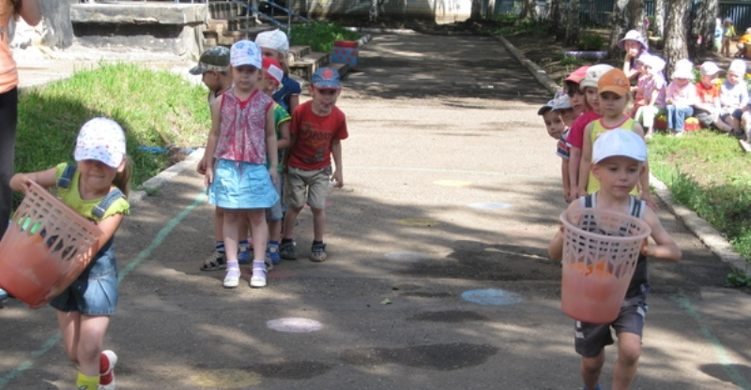
С целью закрепления навыков в основных видах движений, развития ловкости и поддержания интереса дошкольникам предлагается ряд упражнений в определенной последовательности и с постепенным усложнением на полосе препятствий. На ней могут располагаться разнообразные физкультурные пособия: разновысотные бревна, дуги, наклонные бумы, щиты для метания, стойки с веревочкой, балансиры, лабиринты и др. Выполнение упражнений на полосе препятствий не должно вызывать особых затруднений у детей, так как они предварительно осваиваются ими на занятиях по физической культуре. При организации упражнений для преодоления полосы препятствий важно учитывать уровень двигательной активности дошкольников. Гиперподвижным детям предлагается более высокая физическая нагрузка, чем малоподвижным. Эти дети преодолевают полосу препятствий (общей длительностью 10–12 мин при 5–8 повторениях) в теплое время года в прямом и обратном направлениях. Малоподвижные дети в начале учебного года преодолевают полосу препятствий лишь в одном направлении (1–2 раза), а к концу года могут пройти ее 2–3 раза туда и обратно. Продолжительность упражнений на полосе препятствий для этих детей может составлять не более 10 мин.Пребывание дошкольников на групповом участке или на спортивной площадке позволяет широко использовать все пространство. Поэтому на прогулке следует отводить значительное место спортивным упражнениям, которые способствуют формированию разнообразных двигательных навыков и качеств. В старших возрастных группах детям предлагаются разнообразные варианты игровых упражнений на велосипедах и самокатах. Старшие дошкольники с удовольствием на них катаются. Если они в младшем возрасте научились пользоваться трехколесным велосипедом, то теперь легко овладевают ездой на двухколесном. Вначале воспитатель должен оказать ребенку помощь, например поддержать велосипед одной рукой за руль, другой за седло, затем только за седло; научить садиться на велосипед, останавливаться и сходить с него. В дальнейшем необходимо давать вариативные задания с постепенным усложнением: езда по прямой, по кругу, друг за другом; делая повороты вправо и влево; езда по прямой с разной скоростью по извилистой дорожке.
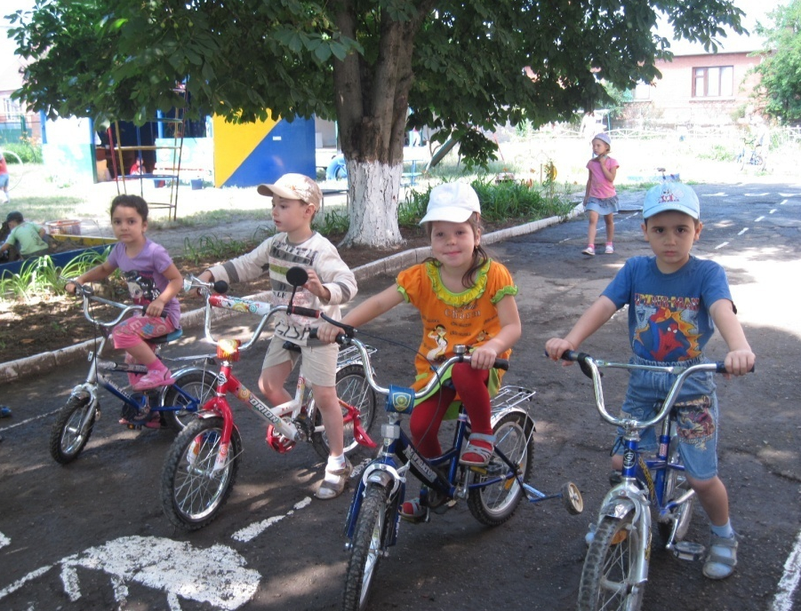
Следует научить детей езде на велосипеде по дорожке с различным грунтом, держась за руль одной рукой, подчиняясь правилам дорожного движения. Старшие дошкольники могут преодолевать дистанцию в 2–3 км со средней скоростью. При катании на самокатах важно следить, чтобы дети попеременно сменяли ноги, отталкиваясь то правой, то левой ногой. На участке дошкольного учреждения можно оборудовать место для игр с целью совершенствования навыков езды на велосипеде и закрепления правил уличного движения. Следует обозначить перекрестки, поставить светофоры, где дети - "регулировщики" будут управлять движением. Подчиняясь правилам дорожного движения, дошкольники соотносят свои действия с сигналами светофора, регулировщика; свободно ориентируются в пространстве. Значительный интерес у них вызывают игры-забавы: "Не задень", "Змейка", "Восьмерка", "Заезд парами медленным ходом", эстафеты и велопробеги. Наряду со спортивными упражнениями детям во время прогулок предлагаются игры с элементами спорта (баскетбол, городки, бадминтон, хоккей, настольный теннис, футбол на траве). Дошкольников важно научить играть в настольный теннис и бадминтон по упрощенным правилам, которые строятся на разнообразных действиях с маленьким мячом (воланом) и ракеткой. Предварительно их учат попадать ракеткой по мячу, соразмерять силу удара по мячу или волану, с тем чтобы правильно посылать их на сторону партнера по игре. В этих игровых упражнениях дети овладевают различными навыками: правильно держать ракетку, бросать и ловить маленький мяч (волан), ориентироваться в пространстве. Для закрепления им предлагаются игры с теннисным мячом "Задержи мяч", "Мяч с горки", "Докати до стены" и др.
Упражнения с элементами игры в баскетбол даются детям с постепенным усложнением: ведение мяча правой и левой рукой на месте, вокруг себя, с продвижением вперед, с изменением направления передвижения; передача мяча друг другу с продвижением по площадке парами; ведение мяча бегом парами; бросание его в корзину двумя руками из-за головы, от плеча и т. д. После усвоения отдельных элементов игры в баскетбол они разучивают игры с мячом: "Поймай мяч", "Займи свободный круг", "Мотоциклисты", "Мяч – водящему" и др. Обучение детей спортивным упражнениям и играм проводится воспитателем на занятиях по физической культуре и на прогулке.
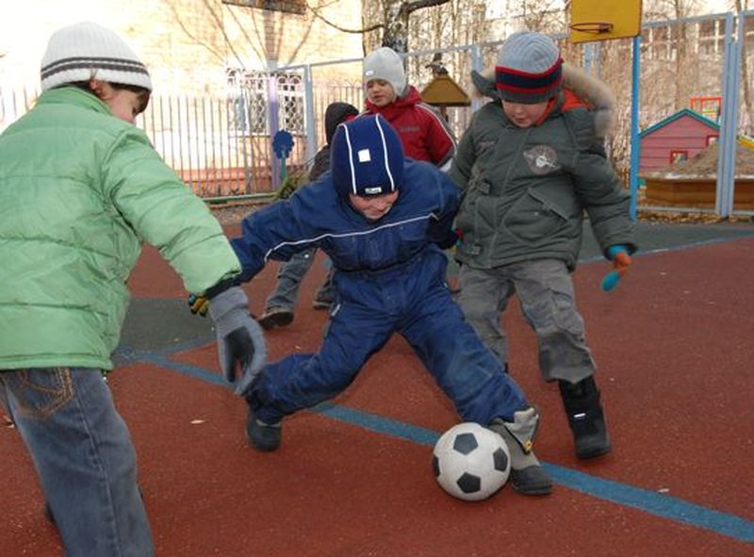
При обучении дошкольников игре в футбол важно изучить отдельные элементы: отрабатывать передачу мяча друг другу, удар по мячу стоя на месте (на расстоянии 3–4 м), научиться отбивать мяч правой и левой ногой, подбрасывать его ногой и ловить руками, вести "змейкой" между предметами, забивать его в ворота.
При обучении игре в хоккей на траве также необходимо изучить отдельные элементы: ведение мяча клюшкой, не отрывая ее от мяча; передача мяча друг другу, задерживание мяча клюшкой; ведение мяча вокруг разных предметов и между ними; забивание мяча в ворота.
В старших возрастных группах увеличивается количество спортивных упражнений и игр с элементами спорта, но сокращается число повторений упражнений в основных движениях.
При подборе игр и упражнений для прогулки необходимо так сочетать основные виды движений, чтобы одно движение было хорошо знакомо детям, а другое – новое, требующее большего внимания и контроля со стороны воспитателя.
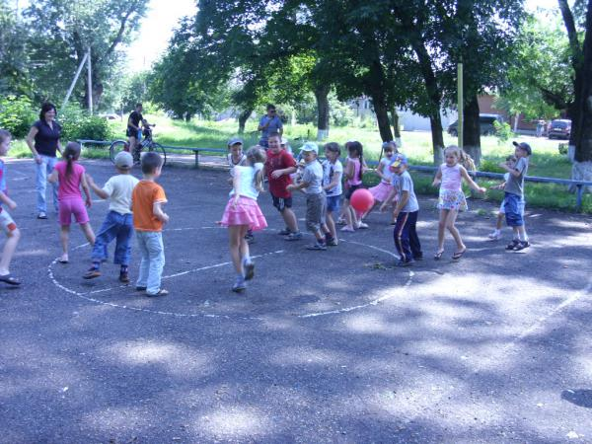
Важным моментом является распределение игр и упражнений с учетом их интенсивности и сложности. Целесообразно чередовать физическую нагрузку с отдыхом, более интенсивные физические упражнения с менее интенсивными, сложные с менее трудными, знакомые с новыми. Поскольку некоторые упражнения в метании по степени интенсивности относятся к малоэффективным, для получения соответственной физической нагрузки целесообразно следующее сочетание: бег – метание (бросание и ловля) – прыжки. Например:
- подвижная игра с бегом "Ловишка с лентой";
- упражнения с мячом: бросание мяча вверх и ловля его двумя руками;
- прыжки на двух ногах с продвижением вперед (дистанция 5–6 м), прыжки на одной ноге поочередно (правой, левой).
В теплый период года обязательны игры с более длительным бегом, с бегом наперегонки, с элементами соревнований, игры-эстафеты. В это время у детей создаются значительные возможности для совершенствования всех видов основных движений. Широко вводятся элементы спортивных игр и спортивные упражнения.
Приведем примерный подбор игр и упражнений для использования на прогулке летом:
- подвижная игра с бегом "Веселые соревнования";
- езда на велосипеде по прямой, по кругу, "змейкой" (с разной скоростью);
- метание теннисного мяча вдаль.
Поздней осенью и ранней весной, когда выпадает слишком большое количество осадков и не всегда имеется возможность организовать спортивные игры и упражнения, в содержание прогулки необходимо вводить разнообразные физические упражнения с обручем, со скакалкой, игры с мячом, кольцом и др. Их можно организовывать под навесом, на веранде или на высохшей части участка.
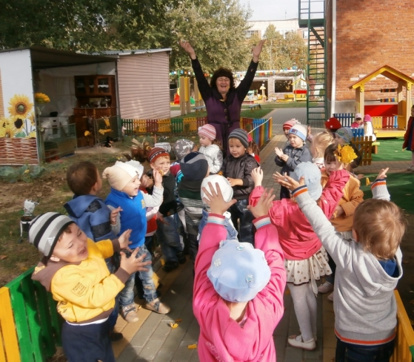
Примерный подбор игр и упражнений для использования на прогулке может выглядеть так:
- подвижная игра с бегом "Догони свою пару";
- прокатывание обруча по ровной дорожке ("Кто дальше всех прокатит обруч?");
- прыжки через короткую скакалку разными способами.
Планирование работы по развитию движений на утренней прогулке в старших группах должно обеспечивать системность, последовательность подачи всего программного материала, способствовать закреплению, совершенствованию игр и физических упражнений и повышать двигательную активность детей. Наряду с определением содержания работы, а также ее планирования следует уделять особое внимание вопросам организации игр и физических упражнений, выбору времени их проведения на прогулке. При этом важно не допускать, чтобы организованная двигательная деятельность проводилась за счет времени самостоятельной активности детей.
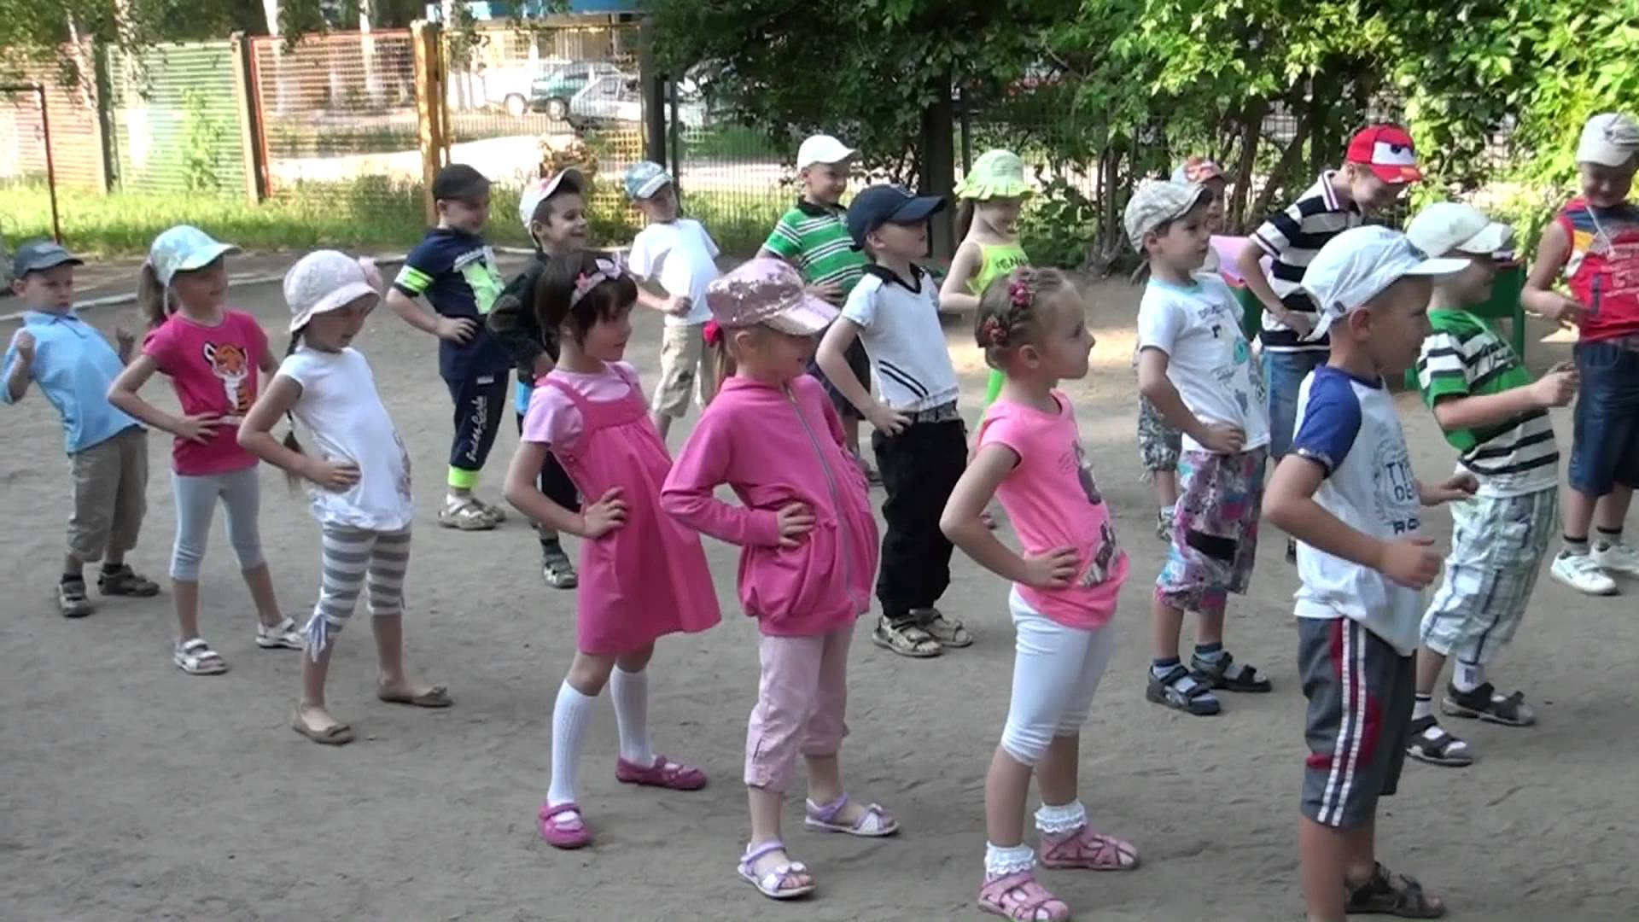
Выбор времени проведения игр и упражнений зависит от предшествующей работы в группе. Если физкультурное или музыкальное занятие проводилось в первой половине дня, то игры и упражнения желательно организовывать в середине или в конце прогулки, а в самом начале ее предоставить детям возможность самостоятельно поиграть, поупражняться с разнообразными пособиями. В остальные дни необходимо организовать двигательную деятельность детей в начале прогулки, что позволит обогатить содержание их самостоятельной деятельности.
При проведении игр и упражнений следует использовать разные способы организации детей, учитывая их индивидуальные особенности двигательной активности. Наиболее целесообразным является смешанное использование разных способов организации (фронтальный, групповой, индивидуальный). Применение группового способа является наиболее важным при сочетании процесса обучения и совершенствования двигательных навыков. При этом одна группа детей осваивает новый вид движений под руководством воспитателя, в то время как другие самостоятельно упражняются в хорошо знакомых движениях. Работа с небольшой группой детей позволяет воспитателю творчески учитывать их индивидуальные возможности. В связи с особенностями организации выполнения некоторых движений (лазание по гимнастической лестнице, упражнения в равновесии, прыжки в длину и высоту с разбега) используются поточный и индивидуальный способы. Сочетание разных способов организации значительно повышает эффективность проведения игр и упражнений во время прогулки. Например, упражнение в лазании выполняется детьми поочередно друг за другом, а упражнение с мячами – фронтально, т. е. всеми детьми одновременно. При таком сочетании движений и организации детей во время игр и упражнений значительно повышается моторная плотность организованной двигательной деятельности (80–85%) и двигательная активность дошкольников (от 1500 до 2100 движений).
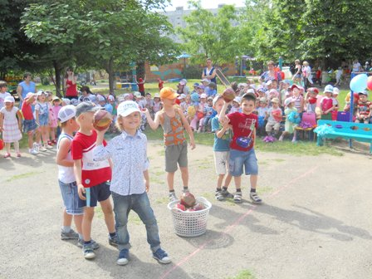
Подвижную игру воспитатель проводит со всей группой, при этом игра повторяется от 3 до 5 раз (в зависимости от желания детей).
Спортивное упражнение и упражнение в основных видах движений желательно организовывать по подгруппам, которые формируются с учетом уровня двигательной активности. Каждая подгруппа выполняет свое задание. Например, дети первой подгруппы (гиперподвижные) выполняют упражнения, требующие концентрации внимания, координации и ловкости (езда на велосипеде по дорожке с поворотами, объезжая разные предметы и т. д.). Дети второй подгруппы (малоподвижные) упражняются в разных видах прыжков через короткую скакалку. Такая организация требует от воспитателя тщательного подбора упражнений, инвентаря, выделения ответственных в каждой подгруппе, выбора удобного места для контроля за движениями детей. Воспитатель заранее продумывает сложность, целесообразность сочетания движений, организацию игр и упражнений. При этом он использует разные приемы выбора детей на ответственные роли; стремится к созданию хорошей, дружеской эмоциональной атмосферы, которая располагала бы дошкольников к непринужденному участию в различных играх и упражнениях, к проявлению их активности и творческой инициативы.
При организации знакомых игр воспитатель может предоставить детям возможность самим вспомнить и рассказать содержание игры, уточнить их правила. Воспитатель обращает внимание лишь на важные моменты в игре, от которых зависит ее ход, и выполнение правил.
В подвижных играх ведущие роли выполняют сами дети. При организации игр соревновательного характера, игр-эстафет важная роль принадлежит воспитателю, который должен помочь детям разделиться на команды, подобрав их с учетом физической подготовленности. В процессе игры педагог следит за качеством выполнения заданий и взаимоотношениями детей. К обсуждению результатов игры целесообразно привлекать самих ребят, так как это способствует более осознанному выполнению заданий и правил игры.
